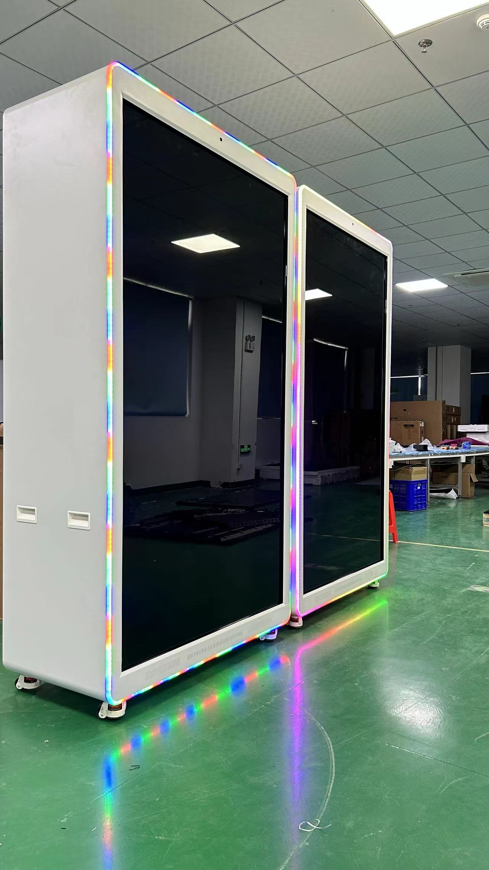

**新四板挂牌企业 企业代码：100132**

**致力15年商业显示领域生产研发**

**AI数字人系列 产品规格书**

触控一体机 AI-86S

产品优点

|  |  |  |  |
| --- | --- | --- | --- |
|  | 4K高清分辨率 |  | 透射率5.0%以上 |
|  | 10点红外触控 |  | 视频解说、实物展示 |
|  | 4800W摄像头+定向麦 |  | 电脑模块化设计，OPS抽拉式 |
|  | AI数字人软件（需要高配置OPS） |  | Android/Windows（可选） |
|  | 云端远程管理系统 |  | 自定义开关机 |

产品特性

**互视达AI数字人系列 透明液晶屏触控展示柜 致力15年商业显示领域生产研发**

* 红外触控：红外10触控，高灵敏度书写更流畅，可识别多种触摸手势
* 高清显示：采用IPS商用屏，4K高清分辨率，透射率5.0%，透明屏与传统的[液晶显示器](https://baike.so.com/doc/846790-895407.html" \t "https://baike.so.com/doc/_blank)相比，效果更精彩，成像画质全面提高，其无须利用光的反射成像原理而直接成像，可以很好地避免了光在反射成像时所产生的画质亮度与清晰度被损耗的现象，带来前所未有的视觉感受和全新的体验
* 双系统可选：Android/Windows两种系统可根据不同场景按需选择（注意：带数字人软件需要高配置OPS9代以上带1050独显）
* 横竖可为：可选横屏与竖屏，满足多种场景下的触摸需求
* AI数字人软件:高度拟人化形象呈现,多模态交互，在外表、动作及智力层面十分接近真人水平，能够听懂、看懂信息，还能够自主进行学习且记忆信息，并与人进行自然交互的智能虚拟人物形象。
* 触摸查询软件：内置新一代查询软件支持滑屏和多点触控，支持 word,excel,ppt,pdf 等格式的文档浏览，支持图片动态排版，瀑布流布局和懒加载，视频全屏播放，动态背景，控件的层级分布，多级页面的跳转，资源嫁接和拷贝，多行业丰富触摸查询模板
* 开放式接口：可集成多种应用。可对多媒体内容的播放时间、播放次数以及播放范围进行统计与记录，更可在播放的同时实现更强的人机交互功能，为打造新的媒介、新的展示方式带来机遇
* 功能展示：网络与多媒体技术互联，以媒体的方式发布信息，彩色透明显示器同时可以进行实物的展示、信息的发布、更能及时与客户的反馈信息做互动，整体风格简约时尚，气质典雅，彰显品牌魅力。
* 云端管控：内置云控APP，可远程管理开关机，更换展示素材
* AI数字人的应用：适合金融网点“新窗口”、在线互联网金融、商场交互、文博讲解、企业前台、智慧车舱、虚拟活动服务等

|  |  |  |
| --- | --- | --- |
| **型号 AI-86S**  **互视达AI数字人系列 透明液晶屏触控展示柜 致力15年商业显示领域生产研发** | | |
| 显示 | 尺寸 | 86英寸 |
| 屏幕类型 | LED液晶屏（A规） |
| 显示区域 | 1913(H)×1084(V) mm |
| 分辨率 | 3840×2160（UHD） |
| 透射率 | 5.42(TBD) %(Typ.) |
| 响应时间 | 7ms |
| 对比度 | 1200:1 |
| 色域 | 10-bit(D)，1.07 Billion colors |
| 可视角度 | 89/89/89/89 (Min.)(CR≥10) |
| Windows系统 | 芯片 | 英特尔 |
| CPU | I5/10代 |
| 运行内存 | 16G |
| 硬盘存储 | 256G |
| 接口 | POWER、MIC、AUDIO、HDMI、DP、USB*6、LAN、TYPE-C、RECOVER、WIFI |
| 触摸 | 触摸规格 | 红外触摸框 |
| 触摸点数 | 10点触控 |
| 响应时间 | ≤15ms |
| 点位精度 | 90%以上的触摸区域为±2mm |
| 其他配置 | 摄像头 | 4800W |
| 阵麦 | 定向麦8阵列（可选4阵列） |
| 喇叭 | 2.1声道，低音20W，左右声道20W |
| 整机参数 | 裸机尺寸（长*高*宽） | 竖屏2184(H)×1200(W)×550(T)mm |
| 外壳材料（面框/后壳） | 钣金 |
| 外壳颜色（面框/后壳） | 白 |
| 开关电源 | AC100-240V~(+/-10%),50/60Hz |
| 电源接口 | 中规 220V |
| 工作温度 | 0°C ～ 50°C |
| 存储温度 | -20°C ～ 60°C |
| 附件 | 1. 电源线*1 3、保修卡合格证*1 |
| 产品认证 | | Ccc、节能认证、环境体系认证 |

|  |  |
| --- | --- |
| **型号 AI-86S**  **互视达AI数字人系列 透明液晶屏触控展示柜 致力15年商业显示领域生产研发**  **发** | |
| 整机尺寸图 |  |